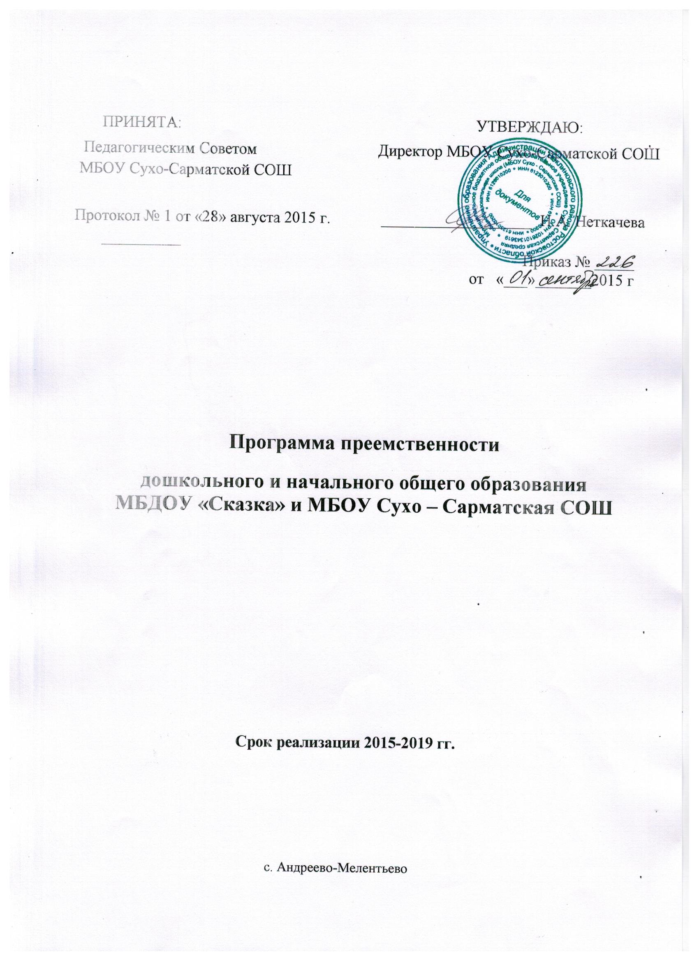

Программа преемственности
дошкольного и начального образования
МБДОУ «Сказка» и МБОУ Сухо – Сарматская СОШ

Пояснительная записка
Переход ребенка-дошкольника в школьную образовательную среду – это переход его в иное культурное пространство, в другую возрастную категорию и социальную ситуацию развития. Обеспечение успешности этого перехода – проблема единения усилий работников детского сада и начальной школы.
Введение и принятие новых Федеральных Государственных Образовательных Стандартов (ФГОС) дошкольного образования является важным этапом преемственности деятельности детского сада и школы. Введение утвержденных на государственном уровне стандартов образования существенно способствует обеспечению преемственности и перспективности повышения качества образования в целостной системе.
Школа и детский сад – два смежных звена в системе образования. Успехи в школьном обучении во многом зависят от качества знаний и умений, сформированных в дошкольном детстве, от уровня развития познавательных интересов и познавательной активности ребенка.
Цели: обеспечение преемственности и непрерывности в организации образовательной, воспитательной, учебно-методической работы между дошкольным и начальным звеном образования.

Задачи:
- способствовать укреплению и сохранению здоровья дошкольников, готовящихся к обучению в школе.
- всестороннее развивать детей, что позволит им в дальнейшем успешно овладеть школьной программой.
- создать благоприятные условия для психического и личностного развития ребенка. - обеспечить систему непрерывного образования с учетом возрастных особенностей дошкольников и первоклассников..
- увлечь детей детского сада перспективой школьного обучения, вызвать желание учиться в школе. Согласовать цели и задачи дошкольного и школьного начального образования.
- обеспечить условия для реализации плавного, бесстрессового перехода детей от игровой к учебной деятельности.
- обеспечить преемственность учебных планов и программ дошкольного и школьного начального образования.

Осуществление преемственности в работе детского сада и школы заключается в том, чтобы развить у дошкольника готовность к восприятию нового образа жизни, нового режима, развить эмоционально-волевые и интеллектуальные способности, которые дадут ему возможность овладеть широкой познавательной программой.
В ФГОС результаты освоения программы дошкольного и начального образования находятся в преемственной связи и подразделяются в свою очередь на предметные, метапредметные и личностные.

№ | Дошкольное образование | Начальное образование
1 | Знания, умения, навыки по образовательным областям и в процессе овладения разными видами деятельности. | Предметные результаты  (знания, умения, навыки).
2 | Универсальные предпосылки учебной деятельности: умение слушать и слышать, доводить начатое до конца, воспринимать критику и др. | Метапредметные результаты (школьно – значимые функции): мелкая моторика, слуховое и зрительное восприятие, умение договариваться, ставить цель и др
3 | Характеристики мотивационного развития (желание учиться, идти в школу).  Эмоционально волевое развитие, морально – нравственное (терпеть, поступать не как я хочу). | Личностные результаты: потеря детской непосредственности, формирование адекватного поведения, развитие самостоятельности и личной ответственности за свои поступки, развитие навыков сотрудничества…

Федеральный государственный образовательный стандарт – это государственный инструмент системных обновлений дошкольного образования.
Одна из важнейших задач Федерального государственного образовательного стандарта обеспечение преемственности основных образовательных программ дошкольного и начального общего образования.
Реорганизация воспитательно-образовательного процесса в ДОУ представляет собой:
• замену учебного блока на образовательные области
• увеличение объема совместной деятельности взрослого и детей
• изменение содержания совместной деятельности взрослого и детей
• изменение объема и содержания образовательной деятельности.
Важную роль в обеспечении эффективной преемственности дошкольного и начального образования играет координация взаимодействия между педагогическими коллективами дошкольного учреждения, школы и родителями воспитанников.
Начальная школа призвана помочь учащимся в полной мере проявлять свои способности, развить инициативу, самостоятельность, творческий потенциал. Успешность реализации этой задачи во многом зависит от сформированности у детей познавательных интересов в детском саду. Интерес ребёнка дошкольного возраста – это его память, внимание, мышление. Развитие познавательного интереса ребенка в детском саду решается средствами занимательности, игры, создания нестандартных ситуаций на занятиях. Ребенка в детском саду необходимо научить размышлять, объяснять получаемые результаты, сравнивать, высказывать предположения, проверять, правильны ли они, наблюдать, обобщать и делать выводы. Размышление одного ребенка способствует развитию этого умения у других.
Подготовка детей к школе - задача комплексная, многогранная и охватывает все сферы жизни ребенка.
Наличие знаний само по себе не определяет успешность обучения, гораздо важнее, чтобы ребенок умел самостоятельно их добывать и применять.
В этом заключается деятельностный подход (сознание формируется в деятельности), который лежит в основе государственных образовательных стандартов. Через действие начинается понимание.

Портрет выпускника ДОУ
Физически развитый, овладевший основными культурно – гигиеническими навыками.
Любознательный, активный.
Эмоционально отзывчивый.
Овладевший средствами общения и способами взаимодействия со взрослыми и сверстниками.
Способный управлять своим поведением, планировать свои действия соблюдать нормы и правила поведения.
Имеющий первичные представления о семье, себе, обществе и государстве, мире, природе.
Овладевший универсальными предпосылками учебной деятельности – умение работать по правилу и образцу, слушать взрослого и выполнять его инструкции.
Способный решать интеллектуальные и личностные задачи (проблемы), адекватно возрасту.
Требования Стандарта к результатам освоения основной образовательной программы представлены в виде целевых ориентиров дошкольного образования, которые представляют собой социальные и психологические характеристики возможных достижений ребёнка на этапе завершения уровня дошкольного образования.
К целевым ориентирам дошкольного образования относятся следующие социальные и психологические характеристики личности ребёнка на этапе завершения дошкольного образования:
• ребёнок проявляет инициативность и самостоятельность в разных видах деятельности.
• ребёнок уверен в своих силах, открыт внешнему миру, положительно относится к себе и к другим, обладает чувством собственного достоинства. Активно взаимодействует со сверстниками и взрослыми.
• ребёнок обладает развитым воображением, фантазией, творчеством и т.д.
• у ребёнка развита крупная и мелкая моторика.
• ребёнок способен к волевым усилиям в разных видах деятельности, может следовать социальным нормам.
• ребёнок проявляет любознательность, склонен наблюдать, экспериментировать, способен к принятию собственных решений, опираясь на свои знания и умения в различных сферах действительности.
Целевые ориентиры Программы выступают основаниями преемственности дошкольного и начального общего образования. При соблюдении требований к условиям реализации Программы настоящие целевые ориентиры предполагают формирование у детей дошкольного возраста предпосылок учебной деятельности на этапе завершения ими дошкольного образования
Целевые ориентиры Программы не подлежат непосредственной оценке, в том числе в виде педагогической диагностики и не являются основанием для их формального сравнения с реальными достижениями детей. Они не являются основой объективной оценки соответствия установленным требованиям образовательной деятельности и подготовки воспитанников.
Новые взгляды на воспитание, обучение и развитие детей требует нового подхода к осуществлению преемственности детского сада и школы, построении новой модели выпускника, что позволит обеспечить непрерывность образовательного процесса.
По определению Д.Б. Эльконина, дошкольный и младший школьный возраст - это одна эпоха человеческого развития, именуемая "детством". Воспитатель и учитель начальных классов так же имеют много общего, поэтому у них общее родовое имя – педагог. Проблема преемственности может быть успешно решена при тесном взаимодействии детского сада и школы. Выиграют от этого все, особенно дети. Ради детей можно найти время, силы и средства для решения задач преемственности.

Организация работы по предшкольному обучению детей старшего дошкольного возраста осуществляется по следующим направлениям:
- организационно-методическое обеспечение;
- работа с детьми;
- работа с родителями.
Организационно-методическое обеспечение включает:
- Совместные педагогические советы по вопросам преемственности.
- Совместные заседания МО по вопросам эффективности работы учителей МБОУ Сухо-Сарматской СОШ и воспитателей МБДОУ «Сказка» по подготовке детей к обучению в школе.
- Семинары-практикумы.
- Взаимопосещения занятий. Изучение опыта использования вариативных форм, методов и приёмов работы в практике учителей и воспитателей.
- Разработку и создание единой системы диагностических методик “предшкольного” образования.
Работа с детьми включает:
- Организацию адаптационных занятий с детьми в ШБП (Школа будущего первоклассника).
- Совместную работу психолога, логопеда по отслеживанию развития детей, определению “школьной зрелости”.
- Совместное проведение праздников.
Система взаимодействия педагога и родителей включает:
- Совместное проведение родительских собраний.
- Проведение дней открытых дверей.
- Посещение уроков и адаптационных занятий родителями.
- Открытые занятия педагогов дополнительного образования.
- Консультации психолога и учителя.
- Организация экскурсий по школе.
- Привлечение родителей к организации детских праздников, спортивных соревнований.
Взаимодействие ДОУ и школы в процессе подготовки детей к школьному обучению предполагает создание комплекса условий, обеспечивающих формирование готовности ребенка к школе на основе единых требований. Адаптационные занятия позволяют преодолеть последствия имеющегося у ребенка негативного опыта общения с социумом и предполагают более легкую адаптацию к условиям школы.
Ожидаемые результаты
Такая целенаправленная работа по подготовке детей к школе должна способствовать:
- Созданию и совершенствованию благоприятных условий для обеспечения личностного развития ребенка, целостного восприятия картины окружающего мира;
- Формированию социально-нравственных норм и готовности к школьному обучению;
3. Обеспечение успешности ребенка на начальных этапах обучения
4. Обеспечению более успешной адаптации детей к обучению в начальных классах, снижение процента первоклассников с высоким уровнем дезадаптации к школьному обучению, сохранению желания дошкольников учиться и развиваться.
5. Положительная динамика освоения основных общеобразовательных программ каждым ребенком
6. Общая положительная динамика психического и физического здоровья детей
7. Мотивационная готовность детей к обучению в школе
8. Создание системы преемственности ДОУ и школы как необходимое условие непрерывного образования.

План работы по преемственности МБДОУ «Сказка» и МБОУ Сухо – Сарматская СОШ на 2015-2016 учебный год

Стратегическая идея:
· обеспечить высокий уровень развития личности;
Приоритетные направления для начальной школы:
· формирование у детей умения учиться, создание условий, при которых обучение становиться для ребёнка благом, основной формой самовыражения;
Приоритетные направления для дошкольного учреждения:
· раннее развитие комплекса личностных качеств и свойств, обеспечивающих лёгкий, естественный переход ребёнка в школу;
Главная цель:
· реализация единой линии общего развития ребенка, т.е. духовного, психического и физического на этапах дошкольного и школьного детства.
Создавая преемственные связи, соединяющие воспитание и обучение детей детского сада и начальной школы в целостный педагогический процесс необходимо строить его на единой организационной, методической, психодиагностической и коррекционно-развивающей основе.

№ | Мероприятие | Сроки | Ответственный
 | Методическая работа
1 | Обсуждение плана работы по подготовке детей к школе | сентябрь | ст. воспитатель  уч. нач. классов
2 | Знакомство воспитателя с программой обучения и воспитания в 1 классе | сентябрь | воспитатели
3 | Знакомство учителя с воспитательно -образовательной работой в дошкольной группе | сентябрь | уч. нач. классов
4 | Посещение воспитателями уроков в 1 классе. Семинар «Осуществление преемственности дошкольного и начального школьного обучения на этапе реализации ФГОС». | ноябрь | Воспитатели,  уч. нач. классов
5 | Посещение учителями начальных классов занятий в дошкольной группе:  - Цель: знакомство с уровнем полученных знаний, умений и навыков, творческих способностей детей дошкольной группы. | март | Воспитатели,  уч. нач. классов
6 | Мониторинг успеваемости первоклассников – выпускников дошкольной группы. | декабрь | воспитатели,  учителя нач. кл.
7 | Педагогическое совещание в дошкольной группе.  Вопросы для обсуждения:  - роль дидактических игр в обучении дошкольников;  - творческое развитие детей на занятиях по аппликации, лепке, конструированию, музыкальных занятиях;  - итоги воспитательно-образовательной работы в дошкольной группе. | май | воспитатели,  учитель начальных классов
8 | Мониторинг готовности дошкольников к школьному обучению | май | старший воспитатель
9 | Круглый стол для педагогов ОУ по результатам мониторинга «Готовность дошкольников к школьному обучению» | октябрь | воспитатели, учителя нач. классов
 | Работа с родителями
1 | Нетрадиционные формы работы с родителями.  «Папа, мама, я – читающая семья» - конкурс читающих семей. | В течение года | Воспитатели, учителя
2 | Круглый стол «Педагогика сотрудничества: педагог-ребенок-родители» | ноябрь | воспитатели, учителя нач. классов
3 | Оформление стенда в ДОУ «Для вас, родители будущих первоклассников» | декабрь | воспитатели
4 | Размещение рекомендаций для родителей, будущих первоклассников  на сайте дошкольной группы и школы | в течение года | Воспитатели,  уч. нач. классов
5 | «Как помочь ребенку подготовиться к школе»; | март | Воспитатели, учителя начальных классов
6 | Анкетирование родителей «Ваш ребенок скоро станет первоклассником». | Январь | воспитатели, учителя нач. классов
7 | «Особенности организации обучения по ФГОС в начальной школе». | май | учителя нач. классов
8 | Индивидуальное консультирование родителей по результатам диагностики готовности детей к обучению в школе. | май | воспитатели
9 | Собрание для родителей, будущих первоклассников «Поступление детей в школу - важное событие в жизни детей». | апрель | воспитатели, учителя нач. классов
10 | Выставки детских работ | в течение года | воспитатели
 | Работа с детьми
1 | Экскурсии детей в школу:  - знакомство со зданием школы;  - знакомство с кабинетом (классом);  - знакомство со школьной мастерской;  - знакомство с физкультурным залом;  - знакомство со школьной библиотекой. | октябрь | учителя нач. классов
2 | Интеллектуальный марафон «Знай-ка!» для детей старшего дошкольного возраста | февраль | воспитатели
3 | Работа «Школы будущего первоклассника» | октябрь-апрель | учителя нач. классов
4 | «Прощай, любимый детский сад! Здравствуй, здравствуй, школа!» | май | воспитатели, музыкальный руководитель

